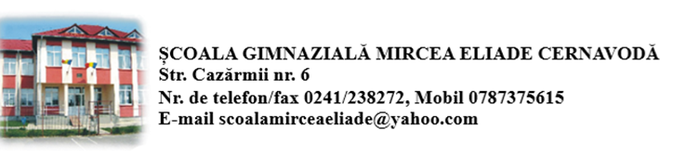
Nr. 2681/ 2/ 19.11.2024
HOTĂRÂREA NR. 34
Consiliul de administrație al Școlii Gimnaziale Mircea Eliade Cernavodă, constituit prin decizia nr. 73/ 09.02.2024:
Având în vedere:
1. Convocatorul nr. 2681/ 1/ 19.11.2024
2. Prezentarea și aprobarea cererii de încetare CIM
3.Discuții
Ținând cont de:
-Legea învățământului preuniversitar nr.198/ 2023
-Ordinul nr. 5726/ 2024 privind Regulamentul - cadru de organizare și funcționare al unităților de învățământ preuniversitar de stat
-Ordinul nr. 6223/ 2023 Regulamentul de organizare și funcționare al consiliului de administrație al unităților de învățământ preuniversitar
- C.C.M.U.N.S.N.C.Î.P nr. 1199/ 2023, Legea nr. 53/ 2003 Codul muncii
Hotărăște:
Art. 1: Se prezintă cererea de încetare CIM, nr. 2679/ 19.11.2024, a unui cadru didactic. Ac.se aprobă conform art.81, alin.7 din Legea nr. 53/ 2003 Codul muncii.
Art. 2: Se prezintă cererea de încadrare în regim de plata cu ora, nr. 2680/ 2/ 19.11.2024. Ac.se aprobă conform art.15, alin.1, lit.mm) din Ordinul nr. 6223/ 2023 Regulamentul de organizare și funcționare al consiliului de administrație al unităților de învățământ preuniversitar.
Art. 3: Ducerea la îndeplinire a prevederilor prezentei hotărări revine unității de învățământ
Art. 4: Prezenta Hotărâre se înregistrează în registrul de evidență a hotărârilor CA și se păstrează la dosarul hotărârilor adoptate.
Voturi:
Pentru.11
Abțineri.0
Împotrivă .0
Director, Întocmit de secretar,
prof. Menasan Ingy – Selma prof. Tiba Mădălina – Laura

